Práctica 5 –R

Tenemos tres grupos de participantes con trastorno bipolar, 20 de ellos en la fase maníaca, 20 en la fase eutímica (asintomática) y 20 en la fase depresiva, todos ellos correctamente diagnosticados. Cada uno de ellos ha de nombrar 40 palabras, 20 son palabras con valencia positiva (como “regalo”) y otras 20 palabras tienen valencia negativa (como “enfermedad”) que se presentan en el centro de una pantalla de ordenador, en orden aleatorio. En cada ensayo se mide el Tiempo de Respuesta mediante un micrófono conectado al ordenador. Tenemos el TR promedio para cada sujeto en cada una de las condiciones por las que pasan (valencia positiva, valencia negativa). Esencialmente no hubo errores de pronunciación y no se registraron en la matriz de datos. De los pacientes tenemos también su edad y su género.

- ¿Cuál será la forma de la matriz de datos en SPSS?

Hay 60 filas: una por cada sujeto (60 sujetos)
Hay 5 columnas: episodio (maníaco, eutímico, deprimido), TR_positivas, TR_negativas, edad y género

- ¿Cuáles son las variables independientes/dependientes en este experimento?

Hay dos variables independientes:
- Episodio del trastorno bipolar (maníaco, eutímico, deprimido) manipulada entre-sujetos
- Valencia de las palabras (positiva, negativa), manipulada intra-sujeto

Variable dependiente: Tiempo de reacción

- ¿Es un experimento o un cuasi-experimento?

La variable independiente “episodio” no daría lugar a un experimento por sí misma, al ser “grupos naturales”. En cambio, los mismos participantes reciben ambos niveles de la otra variable independiente, por lo que se puede considerar que se manipula directamente (y por tanto, globalmente tenemos un experimento).

(No obstante, alguien podría argüir que en realidad la Valencia de las palabras nos e manipula en sí, sino que se seleccionan palabras de valencia positiva y de valencia negativa; desde esta perspectiva, seguiríamos teniendo un cuasi-experimento; recordar que en todo caso, los análisis de datos son los mismos en ambos casos.)

- La matriz de datos está en http://www.uv.es/mperea/BD_ejemplo.sav y se pide que hagas un primer análisis para ver si hay un sesgo de congruencia hacia el estado de ánimo (es decir, si para las personas con trastorno bipolar en fase maníaca los TRs son más rápidos cuando las palabras son positivas que cuando son negativas y si para las personas con trastorno bipolar en fase depresiva los TRs son más rápidos cuando las palabras son negativas que cuando son positivas; y si no existe tal sesgo en las personas asintomáticas). ¿Qué tipo de análisis efectuarás?

Lo mejor en este caso no es tanto computar los diagramas de caja para los TRs positivos por una parte, y los diagramas de caja para los TRs negativos por otra parte, dado que la comparación clave es sujeto-a-sujeto. Es decir, la hipótesis de congruencia del estado de ánimo lo que señala es lo siguiente:

Fase maníaca TR_pos < TR neg
Fase eutímica TR_pos = TR neg
Fase depresiva TR_pos > TR neg

O sea que lo mejor es crear una nueva variable con la resta de los TRs.
Diferencia_TR_pos_TR_neg= TR_pos – TR_neg

Y hacer el diagrama de caja sobre esta nueva variable (como variable dependiente en Explorar) y Episodio como Factor.

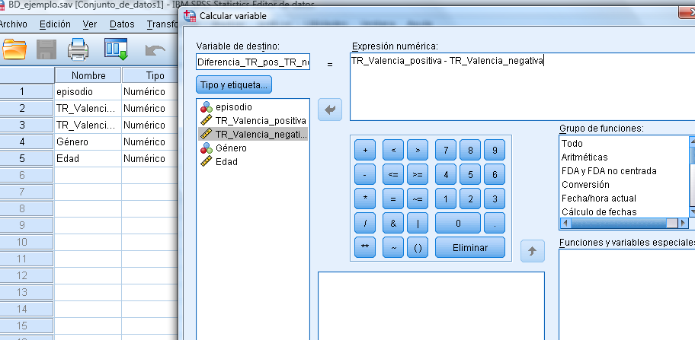
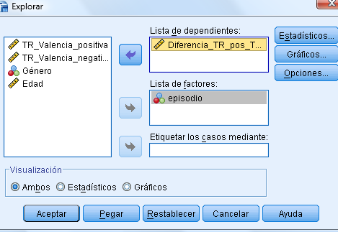
Se observa que para el grupo con el episodio maníaco, resulta que TR_pos < TR neg, para los de la fase eutímica, la tendencia central es cercana a cero, consistente con la idea de que TR_pos = TR neg, mientras en en los sujetos de la fase depresiva, en general TR_pos > TR neg

(Podríamos también hacer los análisis directamente sobre TR_pos y TR_neg, en los que se aprecia esencialmente que las personas son depresión bipolar son los que muestran TRs mayores que en los otros grupos.)

- ¿Qué conclusiones puedes extraer?
Hemos encontrado un sesgo emocional congruente con el episodio bipolar (información alegre se procesa más rápidamente con un estado de ánimo positivo; información triste se procesa más rápidamente con un estado de ánimo triste), coherente con lo indicado en las hipótesis –y que se aprecia con claridad en el gráfico de cajas.

